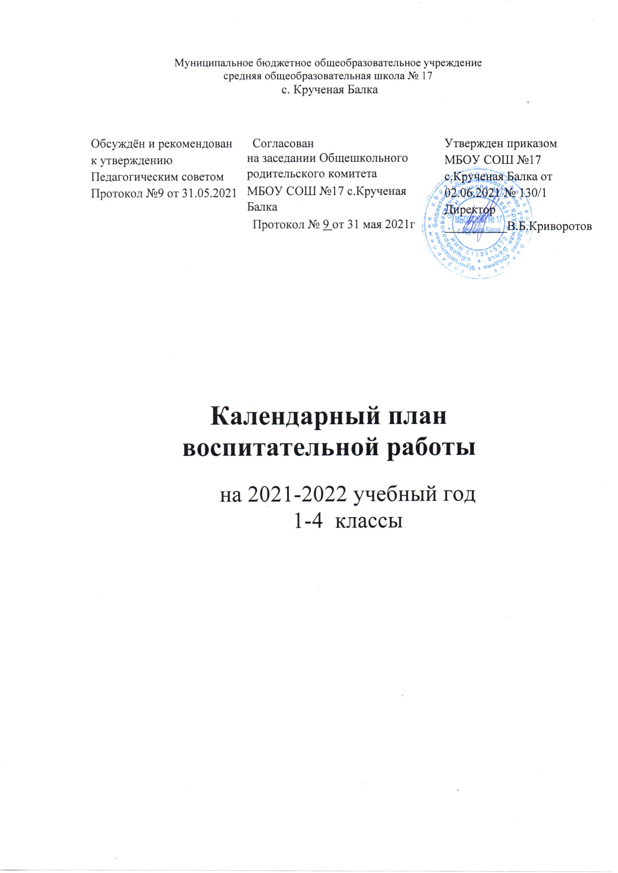

План воспитательной работы школы
на 2021-2022 учебный год
1-4 классы

Ключевые общешкольные дела

Дела |  | Классы |  | Ориентировочное  время  проведения |  | Ответственные
Торжественная линейка «Первый звонок»  Урок Победы |  | 1-4 |  | 01.09.20 |  | Заместитель директора по ВР, классные руководители
Мероприятия месячников безопасности и гражданской защиты детей (по профилактике ДДТТ, пожарной безопасности, экстремизма, терроризма, разработка схемы-маршрута «Дом-школа-дом», учебно-тренировочная эвакуация учащихся из здания) |  | 1-4 |  | сентябрь |  | Заместитель директора по ВР, классные руководители, руководитель ДЮП, учитель ОБЖ
«Посвящение в первоклассники». |  | 1 |  | сентябрь |  | Классные руководители 1 класса
Акция «Секретный друг»
Открытие школьной спартакиады. Осенний День Здоровья |  | 1-4 |  | сентябрь |  | Учитель физкультуры
Мероприятия месячника правового воспитания и профилактики правонарушений. Единый день профилактики правонарушений и деструктивного поведения (правовые, профилактические игры, беседы и т.п.) |  | 1-4 |  | сентябрь |  | Заместитель директора по ВР, классные руководители, уполномоченный по правам ребенка
День учителя в школе: акция по поздравлению учителей, учителей-ветеранов педагогического труда, День самоуправления, концертная программа. |  | 1-4 |  | октябрь |  | Заместитель директора по ВР
«Золотая осень»: Конкурс рисунков. Праздник Осени. Конкурс поделок из природного и бросового материала. |  | 1-4 |  | октябрь |  | Классные руководители
Мероприятия месячника взаимодействия семьи и школы: выставка рисунков, фотографий, акции по поздравлению мам с Днем матери, конкурсная программа «Мама, папа, я – отличная семья!» |  | 1-4 |  | ноябрь |  | Заместитель директора по ВР, классные руководители
День правовой защиты детей. Анкетирование учащихся на случай нарушения их прав и свобод в школе и семье. |  | 1-4 |  | ноябрь |  | Уполномоченный по правам ребенка
Неделя начальных классов (викторины, интеллектуальные игры, конкурсные программы) |  | 1-4 |  | ноябрь |  | МО учителей начальных классов
Мероприятия месячника эстетического воспитания в школе. Новый год в школе: украшение кабинетов, оформление окон, конкурс рисунков, поделок, утренник. |  | 1-4 |  | декабрь |  | Заместитель директора по ВР, классные руководители
Школьный этап конкурса «Неопалимая купина» |  | 1-4 |  | декабрь |  | Руководитель ДЮП
Месячник патриотического воспитания  «Мероприятия посвященные 78-годовщине освобождения г. Сальска и Сальского района»:  - уроки мужества «Отважные сыны Сальских степей»;  - экскурсия в школьный музей, посвященная освобождению Сальского района от немецко-фашистских захватчиков;  - конкурс чтецов «Землякам посвящается»;  -историко-краеведческая викторина «Они сражались за Родину»;  - возложение цветов к мемориалу погибшим односельчанам. |  | 1-4 |  | январь |  | Классные руководители, руководитель музея
Конкурс плакатов «Защитники России, нет званья выше» |  | 1-4 |  | февраль |  | Классные руководители
Мероприятия месячника интеллектуального воспитания «Умники и умницы». День науки в школе: защита проектов и исследовательских работ |  | 1-4 |  | март |  | Заместитель директора по УВР, классные руководители
8 Марта в школе: конкурс рисунков, акция по поздравлению мам, бабушек, девочек, утренник |  | 1-4 |  | март |  | Классные руководители
Мероприятия месячника нравственного воспитания «Спешите делать добрые дела». Весенняя неделя добра |  | 1-4 |  | апрель |  | Заместитель директора по ВР, классные руководители
День космонавтики: конкурс рисунков |  | 1-4 |  | апрель |  | классные руководители
Экологическая акция «Бумажный бум» |  | 1-4 |  | апрель |  | Заместитель директора по ВР
Цикл дел «Персональная выставка» |  | 1-4 |  | апрель |  | Заместитель директора по ВР, руководители кружков, классные руководители
Мероприятия месячника ЗОЖ «Здоровое поколение». Закрытие школьной спартакиады. Весенний День здоровья. |  | 1-4 |  | апрель |  | Заместитель директора по ВР, классные руководители, учитель физкультуры
День Победы: акции «Бессмертный полк», «С праздником, ветеран!», концерт в ДК, проект «Окна Победы» |  | 1-4 |  | май |  | Заместитель директора по ВР
Акция "Школа против курения". |  | 1-4 |  | май |  | Классные руководители
Торжественная линейка «Последний звонок» |  | 1-4 |  | май |  | Заместитель директора по ВР
Курсы внеурочной деятельности

Название курса | Классы |  | Количество  часов  в неделю | Ответственные
Азбука здоровья. | 1-4 |  | 1 | Гулятченко В.С., Муренькая В.С., Мирзоева Л.И., Е.Н.Лешукова Л.П. Казанцева О.В., Привалова Т.Н. Загородняя Е.В. Штепа Н.А. Нестеренко М.Е
Шахматы | 1-4 |  | 1 | Рысь А.А., Ефимкина Д.Р.
Что мы знаем про то, что нас окружает. | 1-2 |  | 1 | Привалова Т.Н. Гулятченко В.С., Муренькая В.С., Е.Н.Лешукова Л.П. Казанцева О
Культура донского края | 3-4 |  | 1 | Гринько Е.Г.
История донского казачества. | 1-4 |  | 1 | Гулятченко В.С., Муренькая В.С., Мирзоева Л.И., Е.Н.Лешукова Л.П. Казанцева О.В., Привалова Т.Н. Загородняя Е.В. Штепа Н.А. Нестеренко М.Е
Мастерская чудес | 1-4 |  | 1 | Гулятченко В.С., Муренькая В.С., Мирзоева Л.И., Е.Н.Лешукова Л.П. Казанцева О.В., Привалова Т.Н. Загородняя Е.В. Штепа Н.А. Нестеренко М.Е
Самоуправление

Дела, события, мероприятия | Классы |  | Ориентировочное  время  проведения | Ответственные
Выборы лидеров, активов классов, распределение обязанностей. | 1-4 |  | сентябрь | Классные руководители
Работа в соответствии с обязанностями | 1-4 |  | В течение года | Классные руководители
Отчет перед классом о проведенной работе | 1-4 |  | май | Классные руководители
Профориентация

Дела, события, мероприятия | Классы |  | Ориентировочное  время  проведения | Ответственные
Конкурс рисунков  «Все профессии нужны, все профессии важны». | 1-4 |  | октябрь | Классные руководители
Месячник профориентаций в школе:  - конкурс рисунков, проект «Профессии моих родителей», викторина «Все профессии важны – выбирай на вкус!», беседы | 1-4 |  | январь | Классные руководители
Фестиваль профессий «Кем быть». | 1-4 |  | апрель | Классные руководители
Организация предметно-эстетической среды

Дела, события, мероприятия | Классы |  | Ориентировочное  время  проведения |  | Ответственные
Выставки рисунков, фотографий творческих работ, посвященных событиям и памятным датам | 1-4 |  | В течение года |  | Классные руководители
Оформление классных уголков | 1-4 |  | В течение года |  | Классные руководители
Трудовые десанты по уборке территории школы | 1-4 |  | В течение года |  | Классные руководители
Трудовой десант по уборке памятника «Павшим в годы войны» | 1-4 |  | Сентябрь, апрель |  | Классные руководители
Праздничное украшение кабинетов, окон кабинета | 1-4 |  | В течение года |  | Классные руководители
Работа с родителями

Дела, события, мероприятия | Классы |  | Ориентировочное  время  проведения |  | Ответственные
Участие родителей в проведении общешкольных, классных мероприятий: «Бумажный бум», «Бессмертный полк», «Зарница», новогодний утренник, «Мама, папа, я – отличная семья!», «Детский орден милосердия», классные «огоньки» и др. | 1-4 |  | В течение года |  | Заместитель директора по ВР, классные руководители
Общешкольное родительское собрание | 1-4 |  | Март, май |  | Директор школы
Педагогическое просвещение родителей по вопросам воспитания детей | 1-4 |  | 1 раз/четверть |  | Классные руководители
Информационное оповещение через школьный сайт, через группы в социальных сетях. | 1-4 |  | В течение года |  | Зам.директора по ВР
Индивидуальные консультации | 1-4 |  | В течение года |  | Классные руководители
Совместные с детьми походы, экскурсии. | 1-4 |  | По плану классных руководителей |  | Классные руководители
Работа Совета профилактики с  неблагополучными семьями по вопросам воспитания, обучения детей | 1-4 |  | По плану Совета |  | Председатель Совета
Классное руководство
(согласно индивидуальным по планам работы
классных руководителей)

Школьный урок
(согласно индивидуальным по планам работы учителей-предметников)

